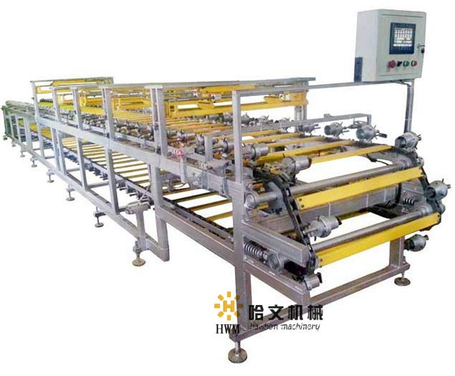
哈文五面一色技术参数;
1;外型尺寸;长10米,宽1.2米,高1.7米。
2;主机功率; 2.2KW。
3;产量; 2400件/小时。
4;气压； 0.8MPa,
5;耗气量; 0.6米³/小时
配套设备；0.8MPa，0.6米³/小时,空气压缩机1台，另购
技术标准;
1, 运转灵活,无卡阻,
2，印刷的产品图案清晰，五面接头处的不匀称，不得超过2mm
机台全长9500,宽1000，高1500
链条边长18.288米,288节,全长36.576米，共576节,
72个工位,2件/工位，3秒/工位，40件/分,2400件/h
8小时19200件.
哈文气球印刷机是一款多功能配置的旋转式全自动丝网印刷机，电脑化中央控制系统是人机界面，触摸显示屏，所有输入指令操作功能皆以图文显示。机器采用进口伺服电机驱动，整体稳定性强，适应各种印花工艺要求，并保证印花精度在±0.05mm。本机各项机构部件都经严格的质量管理生产工序，最少维修，力求零故障，维护简单，提供给客户最优质,最实惠, 最实用，最信赖，最满意的印花机械产品. http://www.crh-mall.com

